生まれてくる赤ちゃんのために
RSウイルスワクチン接種について
赤ちゃんをRSウイルス感染症から守るための妊婦さんが接種するワクチンがあります。
妊婦さんがワクチンを接種すると、RSウイルスに対する「抗体」が体内で作られます。
妊婦さんの体の中でつくられた「抗体」が、胎盤を通じて赤ちゃんに移行することによって、
赤ちゃんをRSウイルス感染症の重症化から守る効果が期待できます。
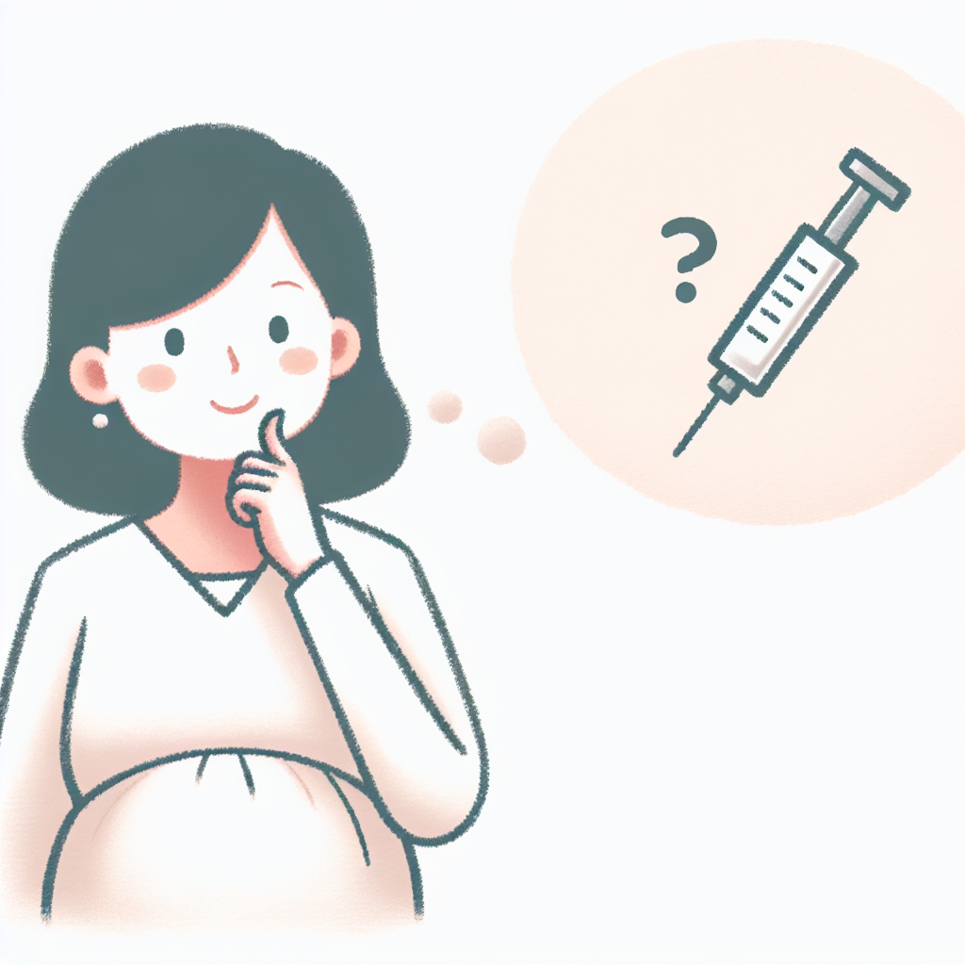
RSウイルス感染症ってどんな病気？

RSウイルスにより引き起こされる感染症のことです。RSウイルスは年齢を問わず何度も感染を繰り返します。１歳までに50％以上が、２歳までにはほぼ100％の乳幼児が少なくとも一度は感染するとされています。潜伏期は2～8日とされ、発熱、鼻汁、咳などの上気道炎症状が数日続きその後、場合によっては、気管支炎や肺炎などの下気道症状が出てきます。

本画像はAIを利用して自動生成されたものです。

妊娠28週0日～36週6日までの妊婦の方
対象者

無料
費 用

令和８年4月1日～
接種開始時期

裏面の医療機関へご予約してください。
※接種には専用の予防接種券が必要になります。
※市外の医療機関でも接種が可能です。医療機関へお問い合わせください。
※里帰り出産等で、県外の医療機関にて接種をご希望の方は、健康推進課へお問合せください。
お手元にない場合は健康推進課までお問い合わせください。
接種方法

注意１：接種後14日以内に出生した乳児における有効性は確立していません。接種後14日以内
に出生した乳児においては、胎児の抗体の移行が十分でない可能性があります。
注意２：以下の方は、接種に注意が必要です。主治医とご相談の上接種してください。
①妊娠高血圧症候群の発症リスクが高いと医師に判断された方や、今までに妊娠高血圧症候群と診断された方
②血小板減少症や凝固障害を有する方、抗凝固療法を実施されている方
副反応について

ワクチンを接種後に以下のような副反応がみられることがあります。また、頻度は不明ですが、ショック、アナフィラキシーがみられることがあります。
接種後に気になる症状を認めた場合は、接種した医療機関へお問い合わせください。

 | 10％以上 | 10％未満
局所症状（注射部位） | 疼痛（40.6％） | 紅斑、腫脹
精神神経系 | 頭痛（31.0％）
筋・骨格系 | 筋肉痛（26.5％）

市内接種可能医療機関一覧

（令和８年３月１３日時点）
医療機関名 | 住所 | 電話番号
市立三次中央病院 | 三次市東酒屋町10531 | 0824-65-0101
堀川レディースクリニック | 三次市十日市西1丁目6-9 | 0824-63-9412
谷岡産科・婦人科 | 三次市三次町1778-3 | 0824-62-2813

お問い合わせ先

三次市 福祉保健部 健康推進課
電話 0824-62-6232 FAX 0824-62-6382

